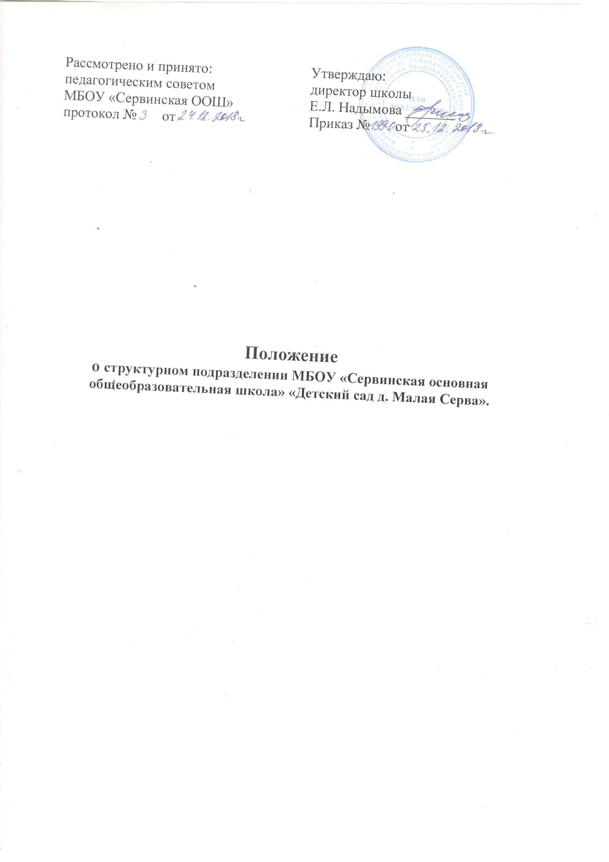

I. Общие положения

1.1. Структурное подразделение «Детский сад д. Малая Серва (далее структурное подразделение) – это подразделения общеобразовательной школы (далее – образовательная организация), выполняющий все функции образовательного учреждения или их часть и расположенное в другом населённом пункте.
1.2. Деятельность структурного подразделения, филиала осуществляется в соответствии с законодательствами Российской Федерации, Пермского края, нормативными правовыми актами органов местного самоуправления, Уставом образовательной организации и Положением о данном структурном подразделении, филиале, разработанным образовательной организацией и утвержденным руководителем образовательной организации, локальными актами образовательной организации, касающихся деятельности структурного подразделения, филиала.
1.3. структурное подразделение, филиал не является юридическим лицом (в соответствии со статьей 55 Гражданского кодекса РФ).
1.4. Место нахождения: структурное подразделение «Детский сад д. Малая Серва», 619000 Пермский край, Кудымкарский район, д. Малая Серва, ул. Зеленая, 3.
1.5.Основная цель деятельности структурного подразделения, филиала образовательная деятельность по образовательным программам дошкольного образования, присмотр и уход за детьми. (п.1 ст. 23)
Дошкольное образование направлено на формирование общей культуры, развитие физических, интеллектуальных, нравственных, эстетических и личностных качеств, формирование предпосылок учебной деятельности, сохранение и укрепление здоровья детей дошкольного возраста. (п.1.ст.64)

II. Образовательная деятельность структурного подразделения.

2.1. Структурное подразделение, осуществляющий образовательную деятельность, реализует основную общеобразовательную программу – образовательную программу дошкольного образования (п.3.ст.12) в соответствии с федеральными государственными стандартами и с учётом соответствующих примерных программ (п.7 ст.12).
2.2. Порядок приема детей устанавливается в соответствии с федеральным законом от 29.12.2012 № 273-ФЗ «Об образовании в Российской Федерации» и Уставом образовательной организации, Постановлением Главного государственного санитарного врача Российской Федерации от 15 мая 2013 г. № 26 «Об утверждении СанПиН 2.4.1.3049-13 «Санитарно-эпидемиологические требования к устройству, содержанию и организации режима работы дошкольных образовательных организаций»; Приказом Министерства образования и науки Российской Федерации от 08 апреля 2014 г. № 293 «Об утверждении Порядка приема на обучение по образовательным программам дошкольного образования»
Приём детей осуществляется в возрасте 2-х месяцев при наличии условий до прекращения образовательных отношений.
2.3.Образование в структурном подразделении ведется на русском языке (ст.14 п.3).
2.4.Группы в структурном подразделении комплектуется по разновозрастному и одновозрастному принципу.
2.5. Структурное подразделение работает по пятидневной рабочей неделе в режиме полного дня, длительность пребывания детей в течение дня 10,5 часов. Выходные дни суббота и воскресенье.
2.6. Структурное подразделение обеспечивает полноценное питание ребенка 4 раза в день.
2.7. Для зачисления ребенка в структурное подразделение в целях получения им дошкольного образования родители (законные представители) представляют следующие документы:
- заявление одного из родителей (законных представителей);
- документ, удостоверяющий личность одного из родителей (законных представителей);
- медицинское заключение;
- заявление-согласие субъекта родителей (законных представителей) на обработку
персональных данных ребенка.
2.8. При зачислении ребенка в структурное подразделение между структурным подразделением и родителями (законными представителями) заключается договор.
Договор, регламентирующий взаимоотношения между структурным подразделением и родителями (законными представителями) детей (воспитанников), включает в себя взаимные права, обязанности и ответственность сторон, возникающие в процессе воспитания, обучения, развития, присмотра, ухода и оздоровления детей (воспитанников), длительность пребывания детей (воспитанников) в структурном подразделении, а также расчет размера платы, взимаемой с родителей (законных представителей) за содержание детей (воспитанников) в Учреждении структурного подразделения.
2.9. За ребенком сохраняется место в дошкольной группе в случае болезни ребенка, прохождении санаторно-курортного лечения, карантина, болезни или отпуска родителей (законных представителей), иных случаев в соответствии с семейными обстоятельствами по заявлению родителей (законных представителей).
  - Отчисление ребенка из дошкольной группы производится:
- по инициативе одного из родителей (законных представителей) детей (воспитанников), в том числе в связи с переводом в другое образовательное учреждение (на основании письменного заявления одного из родителей (законных представителей) ребенка (воспитанника);
- в связи с окончанием срока освоения образовательных программ дошкольного образования, срока содержания в структурном подразделении, филиале;
-на основании заключения психолого- медико- педагогической комиссии или медицинского заключения о состоянии здоровья ребенка, препятствующего его дальнейшему пребыванию в структурном подразделении, филиале или являющегося опасным для его собственного здоровья и (или) здоровья окружающих детей при условии его дальнейшего пребывания в структурном подразделении.

III. Управление структурным подразделением
3.1. Управление структурным подразделением осуществляется в соответствии с законодательством Российской Федерации, настоящим Положением и Уставом образовательной организации.
3.2. Непосредственное управление структурным подразделением осуществляет руководитель образовательной организации.
3.3. Оперативное управление структурным подразделением в соответствии с возложенными полномочиями, определенными в функциональных обязанностях, осуществляет заведующий структурного подразделения.
3.4. Руководитель образовательной организации в функциональных обязанностях отражает конкретные полномочия, предоставляемые заведующего структурного подразделения:
- обеспечивает функционирование структурного подразделения;
- представляет структурное подразделение в отношениях с органами законодательной и исполнительной власти, юридическими и физическими лицами;
- готовит проекты договоров об образовании по образовательным программам дошкольного образования от лица образовательной организации;
- подбирает работников в структурное подразделение;
- готовит проекты приказов о зачислении детей в структурное подразделение и отчисление детей;
- представляет отчет о результатах самообследования и выполнения основной образовательной программы в образовательную организацию и органы управления образования;
- готовит в пределах своей компетенции проекты приказов по основной деятельности;
- дает сведения руководителю образовательной организации по установлению надбавок и доплат, награждению и поощрению работников дошкольных групп;
- создает условия для реализации образовательных программ;
- обеспечивает выполнение санитарно-гигиенических и противопожарных требований и других необходимых условий по охране жизни и здоровья детей;
- другие обязанности по усмотрению руководителя образовательной организации, делегирующего свои полномочия заведующего структурного подразделения.
3.5. Бухгалтерский учет и финансово-хозяйственная деятельность ведется единой бухгалтерией образовательной организации. Ответственность за результаты финансово-хозяйственной деятельности возложены на руководителя образовательной организации.

IV. Образовательный процесс

Структурное подразделение реализует основную образовательную программу дошкольного образования на основе примерных программ, присмотр и уход за детьми.
4.2. Длительность непрерывной непосредственно образовательной деятельности. для детей раннего возраста от 1,5 до 3 лет не должна превышать 10 мин. Допускается осуществлять образовательную деятельность в первую и во вторую половину дня (по 8 - 10 минут). Допускается осуществлять образовательную деятельность на игровой площадке во время прогулки.
4.3. Продолжительность непрерывной непосредственно образовательной деятельности для детей от 3-х до 4-х лет - не более 15 минут, для детей от 4-х до 5-ти лет - не более 20 минут, для детей от 5-ти до 6-ти лет - не более 25 минут, а для детей от 6-ти до 7-ми лет - не более 30 минут.
4.4. Максимально допустимый объем образовательной нагрузки в первой половине дня в младшей и средней группах не превышает 30 и 40 минут соответственно, а в старшей и подготовительной - 45 минут и 1,5 часа соответственно. В середине времени, отведенного на непрерывную образовательную деятельность, проводят физкультурные минутки. Перерывы между периодами непрерывной образовательной деятельности - не менее 10 минут.
4.5. Образовательная деятельность с детьми старшего дошкольного возраста может осуществляться во второй половине дня после дневного сна. Ее продолжительность должна составлять не более 25 - 30 минут в день. В середине непосредственно образовательной деятельности статического характера проводятся физкультурные минутки.
4.6. Образовательную деятельность, требующую повышенной познавательной активности и умственного напряжения детей, следует организовывать в первую половину дня. Для профилактики утомления детей рекомендуется проводить физкультурные, музыкальные занятия, ритмику и т.п.
На самостоятельную деятельность детей 3 - 7 лет (игры, подготовка к образовательной деятельности, личная гигиена) в режиме дня должно отводиться не менее 3 - 4 часов.

V. Регламентация деятельности

5.1. Право на образовательную деятельность возникают у структурного подразделения, филиала с момента выдачи лицензии образовательной организации.
5.2. Деятельность структурного подразделения регламентируется следующими видами локальных актов:
-приказы руководителя муниципального автономного общеобразовательного учреждения «Сервинская основная общеобразовательная школа»;
-порядок возникновения, приостановления, и прекращения образовательных отношений между Структурным подразделением «Детский сад д. Малая Серва» и обучающимися и (или) родителями (законными представителями);
-правила приема детей в структурное подразделение «Детский сад д. Малая Серва», филиалы «Детский сад д. Степанова», «Детский сад д. Большая Серва», «Начальная общеобразовательная школа- Учительский дом в д. Тарова» несовершеннолетних обучающихся (воспитанников);
-порядок и основания перевода, отчисления и восстановления воспитанников;
- положение о Правилах внутреннего распорядка воспитанников;
-должностные инструкции работников;
-правила внутреннего трудового распорядка;
-договоры об образовании;
- положениями, утверждёнными руководителем образовательной организации.
5.3. При необходимости внесения изменений в настоящее Положение они подлежат согласованию и утверждению руководителем образовательной организации.

